CONFIGURAREA SPATIULUI COERENT AL INFORMATIILOR
Spaţiul coerent al informațiilor este o structură tridimensională de hexagoane sustenabile sau metabolice, conectate pe vârfuri sau pe muchii, ce se află pe două nivele de granulație distincte. Se poate construi o structura de mai multe clustere de cate patru layere succesive, dar fiecare cluster in parte este diferit, moștenind proprietățile clusterelor anterioare si dezvoltând alte proprietăți specifice.
Suprapunerea layerelor se face pe aceeași grilă de drepte, fiecare layer fiind derivat din layerele anterioare. Sensurile vectorilor de pe doua layere distincte vor fi in general identice, dar vor exista si sensuri opuse. In acest caz se vor forma structuri dreptunghiulare ciclice intre layere. 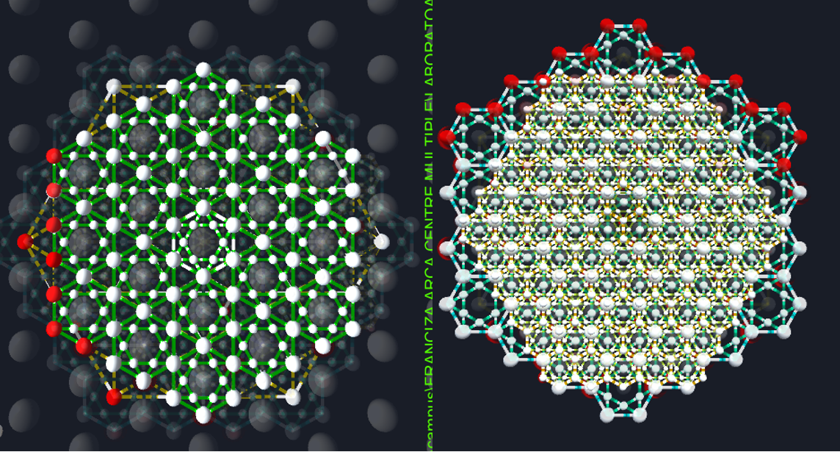

Una dintre proprietatile de baza ale structurilor implicate este dezvoltarea drumurilor initiatice dintre doua noduri de pe acelasi layer. Din cauza continuturilor semantice ale nodurilor, pasii succesivi de pe drumurile initiatice sunt totdeauna coerenti logic
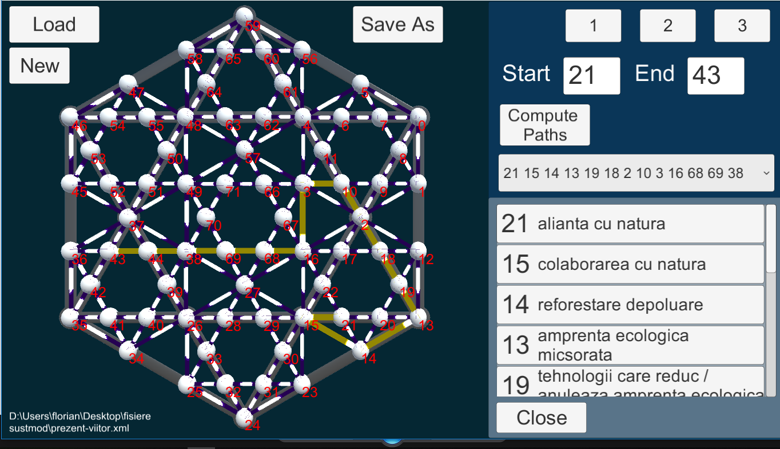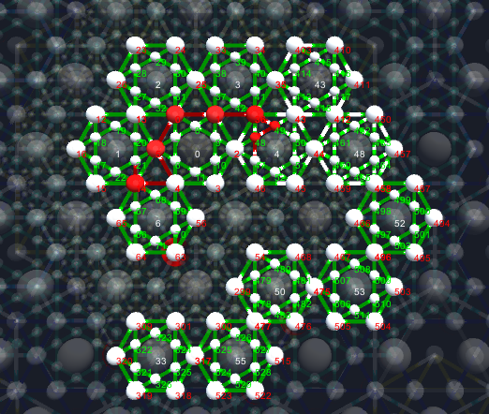

Legile spațiului coerent se regăsesc de asemenea in structurile vieţii, mergând până la arhitectura corpului uman, fizică si funcțională, care are o semantică proprie pe hârțile noastre mentale

Utilizarea spațiului coerent se poate face cu ajutorul motoarelor de inferențe. Acestea este necesar să fie proiectate pe diversele nivele de structurare a informației provenite din feedback-uri, astfel încât sa poată funcționa pe diversele configurații ale spațiului coerent, la diverse nivele de granulație.
Trecerea de la 2d la 3d si ulterior la nd ca număr de dimensiuni generează structuri de feedback -uri deosebit complexe, ce se interferează pe structuri de plane paralele de generează politoape in spatiile de dimensiuni nd. Pentru noi aceste structuri sunt aproape imposibil de imaginat, daca nu avem o harta mentala complexă si antrenată sa gândească in sistem nd. Inteligența artificiala corect programată poate depăși aceste bariere.

